月到中秋分外明
明月如镜，盼望已久的中秋节的月亮慢慢的出现在静寂夜空。人们常说“月到中秋分外明”，这话很有道理。看，那带着一圈金环的月儿终于升起来了。它先是金黄金黄的，徐徐穿过一朵一朵轻烟似的白
云
向上升着、升着，就在一刹那间，月儿的颜色变浅了、变白了!它高高地升起来了。圆得那样可爱，那样有趣，就像一个银色的玉盘反射出一道道白光。啊，皎洁的月亮，你引起多少人的丰富想象，月亮就像一个魔镜，只要你许下一个心愿，它就会再现给你一个向往的世界。我闭上眼睛对着月亮说:“你能让我看看远方的朋友朱家宝吗?我好想他啊!”我乘着月光跨越时空飞到朱家宝身边，我们各自拿着一块月饼，两块月饼交织在一起迸发出一串祝福话语:生命中有你感觉精彩，回忆中有你感觉温馨，旅程中有你感觉骄傲，失落中有你感觉坚毅，沉默中有你感觉灿烂，朋友中有你，我不再感到寂寞。
中秋

一片白云飘过月光顿时变暗了，眼前这一幕也顿时消失了，我从想像又回到了现实。我凝神望着月儿，口里嚼着香甜的月饼，慢慢地进入了梦乡。
适逢中秋之夜，我仰望天空，望见一轮圆月。层层的云，如烟似，迷蒙在月光下。月晕恰恰是这圆月与青云的红娘，牵手于两者之间，淡淡地点上一圈，既不喧宾夺主又有万般娇态。

有人说新月似芽，半月如飘，圆月如西子之明眸，谚语有'八月十五云遮月'之说。云生月隐，神秘迷离。此中秋之日虽不及明眸善眯，却独具情调。
月是情感的依托，是思念的传达着。远在郑州的朋友，你是否也和我共同望月?但能"我寄愁心与明月，随风直到夜郎西'成为我们的彼此祝福吧!
光照在地上，好像铺了一层霜，给人以积水空明，澄静素洁之感。月色洒满庭院，如同积水充满院落，清澈透明。远处的桂花树散发出浓郁的芳香，扑鼻而来。陶醉了，陶醉了……
中秋的月亮别具一格，中秋的月亮令人尽望。月亮，从古至今都传达着思念，美好，恬静。淡淡的中秋之月都能给人安慰，多少诗人都写下了月情之笔。记载着多少人的悲欢离合，记载着多少人的惆怅，传达着多少人的思念。
"海上生残月，江春入旧年。"这中秋之月仿佛在大海上吸收着每个人的思念，在它温暖与恬静中，化成云雾缭绕其间。
月装饰了别人的思念，也装饰了自己的思念。
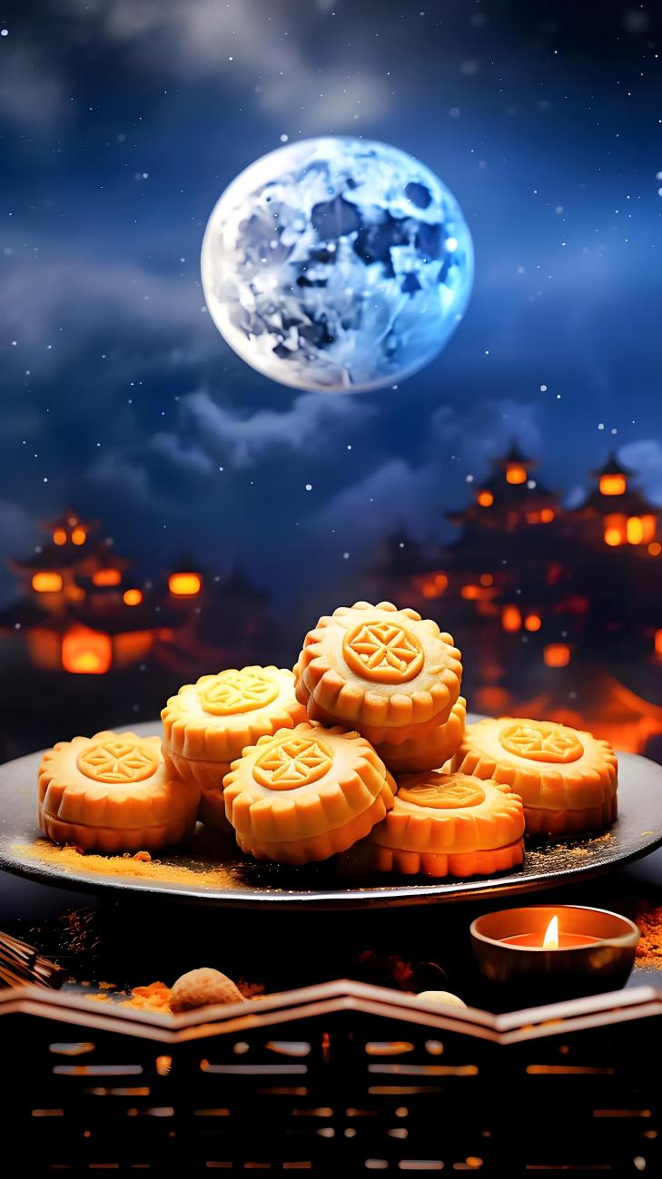
中秋的月亮，如一面明镜，高悬在蓝空。无数人的心声都留在了这镜子里了，但愿人长久，千里共婵娟。

